21-3-2025
Ángel García García
“GuestManager”
PROYECTO DE DESARROLLO DE APLICACIONES MULTIPLATAFORMA

ÍNDICE

INTRODUCCIÓN 3
RESUMEN 4
OBJETIVOS 5
ANÁLISIS DEL CONTEXTO 6
ESTADO DEL ARTE 7
ANÁLISIS DE REQUISITOS 8
DISEÑO 9
PLANIFICACIÓN 10
IMPLEMENTACIÓN 11
PRUEBAS 12
PUESTA EN MARCHA 13
GESTIÓN ECONÓMICA 14
CONCLUSIONES Y VALORACIÓN PERSONAL 15

INTRODUCCIÓN

Yo soy partícipe de que la mayoría de las cosas que se repiten día a día, se pueden optimizar para hacerlas mucho más eficientes y de menor esfuerzo, y cuando voy a comer a un restaurante o voy a algún bar para tomar algo, es lo único que veo: Tareas repetitivas… Visualizar carta, tomar nota, servir bebidas, cocinar, servir comidas, postres y, por último, el pago, sin tener en cuenta todas las gestiones internas del negocio.
De aquí nació la idea de optimizar este proceso, tiene que haber forma de hacer esto mucho más cómodo y con menos personal que hacerlo todo a mano.
El objetivo es realizar una aplicación con la que se puedan hacer todas esas tareas lo más optimizado posible, agrupando todas las acciones y centralizando los pedidos, tesorería, inventario, gestión de empleados y hasta gestión de pedidos en la cocina.

RESUMEN

La idea principal es hacer que la aplicación haga mucho más llevadera la gestión del negocio en general, pudiendo sacar estadísticas, realizar tareas automatizadas, controlar de forma eficiente la economía y facilitar la posibilidad de no necesitar personal para algunas tareas, permitiendo a los clientes pedir servicios cuando quieran de forma instantánea.
Al digitalizar el negocio, permite al dueño gestionarlo incluso a distancia, con la misma aplicación, permitiendo mucha más confianza y libertad.

OBJETIVOS

Objetivo general
Gestión sencilla y optimización de tiempo.

Objetivos específicos
- Se podrá consultar la carta digital: Los clientes deben poder consultar la carta mediante un código QR o vía web.
- El personal podrá rellenar un pedido de forma clara y rápida: Rellenar un pedido se hace miles de veces, así que agilizar el proceso hace muy notoria la mejora.
- El inventario podrá gestionar el reabastecimiento automáticamente: Con el objetivo de despreocuparse sobre el stock de los productos.
- Obtención de estadísticas: Muy útil para la visualización de la eficiencia y cuellos de botella en el negocio.
- Habrá un control de tesorería para minimizar perdidas: El software gestionará la caja, lo que reduce los errores de recuento a fin de mes.
- Optimización de tiempo: La interfaz tiene que ser rápida para ser agradable a los empleados que no quieren perder el más mínimo segundo.
- Usabilidad fácil e intuitiva: La interfaz debe de ser muy intuitiva para que pueda ser usada por el mayor número de personas y tener una curva de aprendizaje fácil.

Objetivos específicos extra
- Gestión de pedidos en cocina: Ayudar en la organización de la cocina para mayor eficiencia.
- Acceso remoto a la gestión: Estés donde estes se podrá ver cómo va el negocio, analizando la ocupación, ganancias, eficiencia, stock…
- Se podrá consultar la carta digital: Permite poder “olvidarse” de controlar a los empleados junto a temas financieros, pudiendo reflejar los gastos de personal en el flujo de caja y pudiendo sacar estadísticas de cada uno.

Los objetivos específicos extra es una pequeña visión a futuro con características a conseguir cuando haya una versión estable con lo mencionado anteriormente.

ANÁLISIS DEL CONTEXTO

Contexto económico

El último informe publicado por el Ministerio de Asuntos Económicos y Transformación Digital de febrero de 2025 indica que el 85% de las PYMEs españolas tiene actualmente instalado algún servicio de gestión digital instalado, lo que es un 20% con respecto a 2023. Este resultado ha sido un resultado en el que ha tenido un gran impacto el Kit Digital.
Las soluciones informáticas dedicadas a la optimización de negocios crecen un 17% anualmente, y este año es previsible que la inteligencia artificial abarate costos y mejore estas soluciones, lo que es mucho más fácil si todo esta centralizado con un mismo programa.

Contexto sociocultural

Con respecto al uso de dispositivos móviles, un 95% de la población de entre 18 y 65 años tiene un smartphone, y un 88% usa aplicaciones de gestión personal o laboral.
Al Kit Digital se le ha ampliado el plazo, lo que permite que aún mas empresas puedan solicitar este kit, dando la oportunidad de aprovechar el momento para lanzar el software.

ESTADO DEL ARTE

En la hostelería, es necesario gestionar muchos campos a la vez para sincronizar de forma adecuada todo, generando una harmonía entre todos. Gracias a las tecnologías es mucho mas accesible optimizar este control, pero al haber tantas, al final se complica tener controladas todas las aplicaciones necesarias.
La aplicación propuesta se centra en unificar todas las aplicaciones en un mismo sitio, facilitando la gestión, mantenimiento y eficiencia.

Dispositivos actualmente usados
- Terminales punto de venta (TPV): Con pantallas y software para la facturación y la gestión de cobros.
- Tablets y smartphones: Cada vez mas empresas usan estos dispositivos, ya que son los más comunes y accesibles
- Impresoras de cocina: Normalmente están integradas con los TPV para enviar al instante los pedidos a cocina.
- Autoservicio: Algunos empresarios optan por eliminar el personal dedicado al trato con los clientes, centrándose en ofrecer el mejor producto.

Software usado
- Sistemas de gestión de restaurantes: Aplicaciones que pueden incluir facturación, toma de pedidos y en algunos casos, control de inventario
- Aplicaciones móviles de reparto a domicilio: Just Eat, Glovo, Deliveroo…
- Software de análisis: Permiten recopilar datos de ventas, productos más venidos, gasto promedio…
- Plataformas en la nube: Permiten gestionar varios negocios de forma centralizada.

Tendencias
- Formas de pago: Pago con tarjeta, PayPal, Bizum, criptomonedas…
- Automatización de tareas: Envíos automáticos de pedidos a cocina, cálculo de stock…
- Experiencia única: cartas digitales interactivas, recomendaciones.
- Autoservicio: Innovación mediante tablets, pudiendo dedicar el tiempo que se requiera a cada cliente para hacer el pedido.

Principales problemas detectados:
- Sobrecarga de herramientas: Al usar muchas herramientas, hay confusiones entre ellas, duplicidades y desconocimiento de muchas funcionalidades.
- Falta de experiencia en la tecnología: No todo el mundo sabe usar correctamente estas tecnologías.
- Costes iniciales: Al tener que hacer un desembolso inicial para el software, no es algo agradable para las pequeñas empresas.
- Seguridad y protección de datos: Al tratar información personal, es importante cumplir las medidas de seguridad y normativas.

Todo ello, genera unas necesidades en el mercado que no cualquiera puede resolver, generando también unos requerimientos para su rentabilidad:
- Será necesario que la aplicación tenga una interfaz simple, amplia integración con servicios externos y tener una seguridad sobre los datos muy exigente.

Análisis de la competencia

- Glop POS
  - Proveedor: Empresa Glop
  - Clientes: Pequeños y medianos restaurantes, bares y cafeterías
  - Principales características: Módulos de TPV, gestión de turnos y stock
  - Lo mejor: Integración con impresoras de cocina y facilidad de uso.
  - Lo peor: Falta de funcionalidades de marketing o detalles con la carta digital
  - Precio: Pago mensual o anual, dependiendo de las terminales solicitadas.

- Storyous
  - Proveedor: Misma empresa Storyous
  - Clientes: Negocios de tamaño mediano, digitalizando caja y pedidos
  - Principales características: TPV en la nube, control de stock, estadísticas de ventas y app móvil.
  - Lo mejor: Fácil interfaz, soporte eficiente
  - Lo peor: Poca personalización con la carta y limitaciones para cadenas grandes.
  - Precio: Suscripciones mensuales con soporte técnico incluido.

- Tiller by SumUp
  - Proveedor: anteriormente era Tiller, pero fue comprado por SumUp,
  - Clientes: Ámbito amplio, desde pequeñas a grandes empresas.
  - Principales características: informes de ventas diarios y sincronización en la nube.
  - Lo mejor: Buena integración de pagos y panel de control avanzado en la nube
  - Lo peor: Personalización de la carta reducida y pocos módulos para cocina.
  - Precio: Varios planes de suscripción según las funciones requeridas.

Análisis DAFO

Debilidades
- Recursos limitados en comparación con otras compañías
- Falta de imagen de marca.
- Dependencia de terceros para integrar las pasarelas de pago y pedidos externos.

Amenazas
- Mercado con soluciones ya asentadas y eficientes.
- Evolución de las tecnologías de pago rápidas Puede dejar obsoletas algunas funcionalidades.
- Posible competencia en actual desarrollo desconocidas.

Fortalezas
- Aplicación todo en uno.
- Modularidad: fácil de adaptar tanto para pequeñas cadenas a grandes empresas de hostelería.
- Opinión de contactos con empresas en la hostelería actualmente

Oportunidades
- Actual digitalización del sector
- Demanda en los servicios de la nube y soluciones móviles

ANÁLISIS DE REQUISITOS

Requisitos funcionales (RF)
N.º | Nombre | Tipo | Descripción | Prioridad | Objetivo relacionado
RF-1 | Visualización de la carta digital | Funcional (Obligatorio) | El software debe mostrar la carta de productos de forma digital desde cualquier dispositivo | Alta/Esencial | Objetivo 1
RF-2 | Creación y registro de pedidos | Funcional (Obligatorio) | El personal o cliente( en caso de autoservicio ) podrá crear pedidos, enviándose automáticamente a cocina o barra | Alta/Esencial | Objetivo 2
RF-3 | Gestión y control de inventario | Funcional | El software llevará la cuenta del stock de cada producto. Al recibir un pedido, el stock de ese producto se descontará automáticamente. | Alta/Esencial | Objetivo 3
RF-4 | Gestión de facturas | Funcional | La aplicación creará una factura que, con el modulo de tesorería podrá llevar el control de ingresos. | Alta | Objetivo 5
RF-5 | Gestión de tesorería | Funcional | El sistema almacenará todos los datos relacionados con ingresos y gastos asociados a la entidad responsable | Alta | Objetivo 5
RF-6 | Obtención de estadísticas | Funcional | El Software realizará un análisis de todos los datos registrados, generando gráficos, porcentajes y previsiones. | Alta | Objetivo 4
RF-7 | Gestión de pedidos en cocina | Funcional (Futuro/extra) | La aplicación enviará los pedidos directamente a cocina, donde habrá una interfaz auxiliar para mayor organización | Media | Objetivo Extra-1
RF-8 | Acceso remoto al software | Funcional (Futuro/extra) | El dueño podrá consultar todos los módulos de forma remota | Baja | Objetivo Extra-2
RF-9 | Gestión de la plantilla | Funcional (Futuro/extra) | El sistema dará la opción de gestionar los empleados, vinculándolo con la tesorería para el calculo de costes | Baja | Objetivo Extra-3

Requisitos no funcionales (RNF)
N.º | Nombre | Tipo | Descripción | Prioridad | Objetivo relacionado
RF-1 | Multiplataforma | No funcional (Compatibilidad) | La aplicación debe de ser compatible con la mayoría de sistemas operativos comunes. | Alta | Objetivo 6
RF-2 | Rendimiento de respuesta | No funcional (Rendimiento) | El tiempo de respuesta de las operaciones de uso diario tienen que ser muy rápidas (menos de 2 segundos). | Media | Objetivo 6
RF-3 | Escalabilidad | No funcional (Arquitectura) | La aplicación tiene que poder encajar en cualquier negocio sin que el rendimiento se vea afectado | Media | Objetivo 6
RF-4 | Seguridad y protección de datos | No funcional (Seguridad) | Hay que cumplir la normativa de protección de datos, lo que incluye distintos accesos para los usuarios. | Alta | Objetivo 7
RF-5 | Usabilidad y facilidad de la interfaz grafica | Funcional | El Software realizará un análisis de todos los datos registrados, generando gráficos, porcentajes y previsiones. | Alta | Objetivo 7
RF-6 | Gestión de pedidos en cocina | No funcional (Usabilidad) | La interfaz tiene que ser sencilla y intuitiva, donde se buscará que cualquier usuario sepa usarla. | Alta | Objetivo 7
RF-7 | Mantenibilidad | Funcional (Mantenimiento) | El software debe tener un código bien ordenado y documentado para facilitar las incorporaciones de nuevo personal | Alta | Objetivo 6

DISEÑO

Diagrama físico
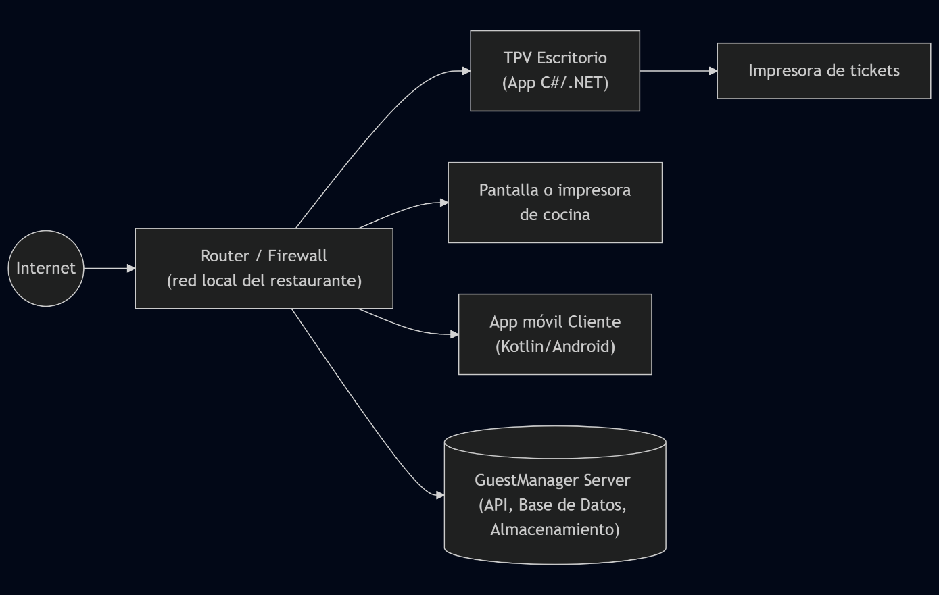

Diagrama lógico

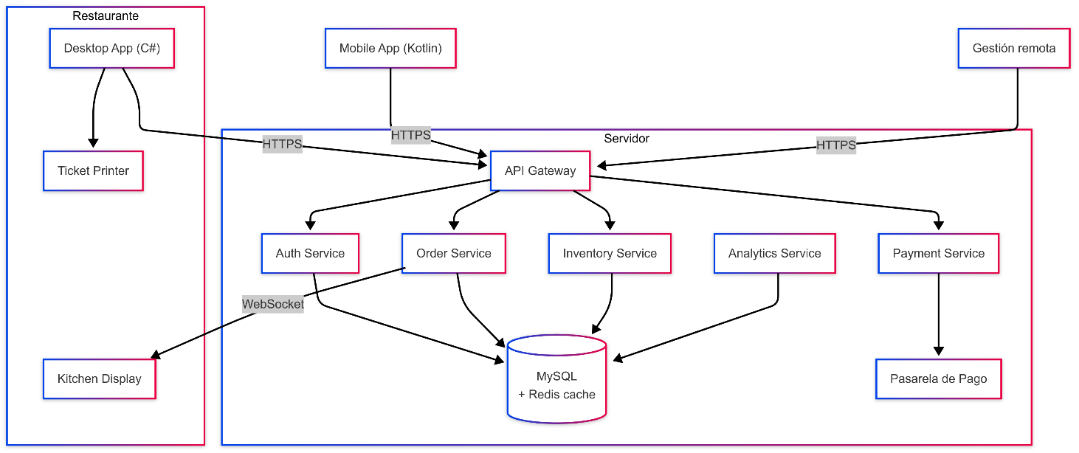

Diagrama E/R de la base de datos

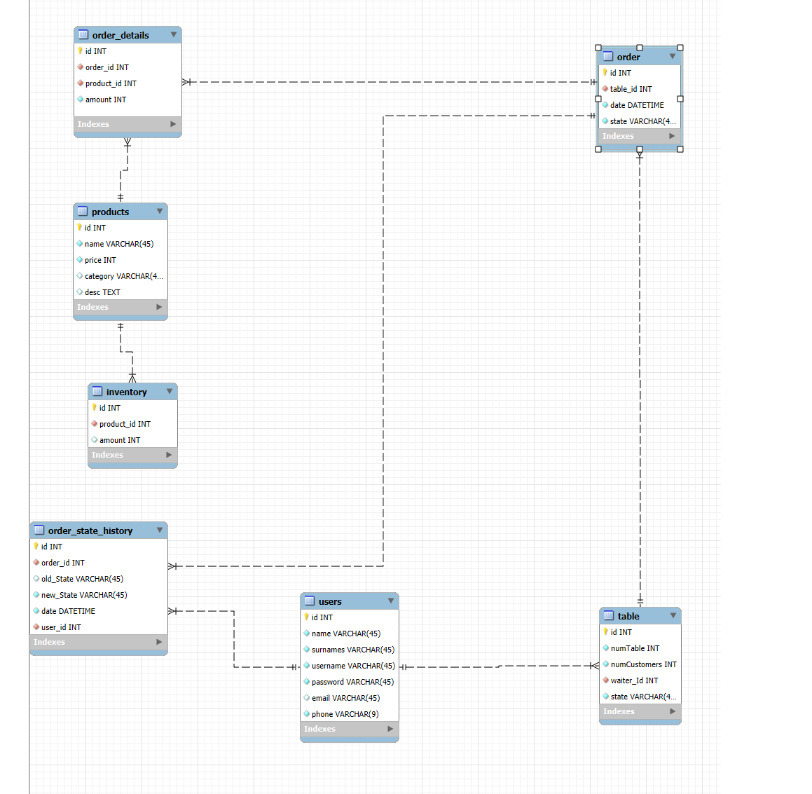

Detallado del contenido de las tablas:
- Order
  - Descripción: Tabla principal de la base de datos, siendo el centro de la relación entre el resto
  - Atributos:
    - Id: Clave primaria. Identificador del pedido
    - Table_id: Clave foránea. Relaciona la mesa origen del pedido.
    - Date: Almacena la fecha y hora de la creación del pedido.
    - State: Muestra una breve información al usuario del estado del pedido.

- Order_details
  - Descripción: Almacena todos los detalles del pedido, mostrando los productos pedidos y su cantidad.
  - Atributos:
    - Id: Clave primaria. Identificador de los detalles del pedido
    - Order_id: Clave foránea. Relaciona el pedido con sus detalles
    - Product_id: Clave foránea. Relaciona el producto con los detalles del pedido, pudiendo obtener los detalles requeridos.
    - Amount: Cantidad del producto solicidado.

- Products
  - Descripción: Almacena todos los productos disponibles
  - Atributos:
    - Id: Clave primaria. Identificador de los productos
    - Name: Nombre del producto a la venta
    - Price: Precio del producto
    - Category: Agrupación de productos al que pertenece para un mayor orden
- Inventory
  - Descripción: Disponibilidad de cada producto, mostrando la cantidad actualmente disponible.
  - Atributos:
    - Id: Clave primaria. Identificador de los productos
    - Product_id: Clave foránea. Relaciona el inventario con los productos para diferenciar claramente la disponibilidad.
    - Amount: Numero de productos disponibles

- Order_state_history
  - Descripción: Historial de todos los estados por los que ha pasado el pedido, para una mayor organización y obtención de estadísticas para un futuro análisis.
  - Atributos:
    - Id: Clave primaria. Identificador de los productos
    - Order_id: Clave foránea. Relaciona el registro de estados con el pedido que ha recibido la actualización del mismo.
    - Old_state: Estado previo del pedido
    - New_state: Estado nuevo del pedido
    - Date: Fecha y hora de la actualización
    - User_id: Clave foránea. Relaciona los usuarios con el responsable de la actualización del estado

- Users
  - Descripción: Usuarios que usan la aplicación, incluidos plantilla y propietario
  - Atributos:
    - Name: Nombre del usuario
    - Surnames: Apellidos del usuario
    - Username: Nombre de usuario
    - Password: Contraseña del usuario
    - Email: Correo electónico del usuario
    - Phone: Teléfono del usuario

- Table
  - Descripción: Mesa atada a un servicio hacia un cliente
  - Atributos:
    - NumTable: Numero asignado a la mesa
    - NumCustomers: Nombre de comensales a atender
    - Waiter_id: Clave foránea. Relaciona la plantilla de camareros con el servicio de mesa.
    - State: Estado de la mesa. Descripción corta del estado actual del servicio.

Diagrama de clases

Las clases de este proyecto van a estar repartidas en 3 subproyectos, para una mayor mantenibilidad y legibilidad:
- Domain: Ubicación de toda la lógica de negocio, donde se ubicarán las conexiones a la api para el flujo de datos entre la aplicación y la base de datos.

- Services: En este proyecto se procesará toda la información obtenida des de el proyecto “Domain” para ser enviada al proyecto de Front, “Presentation”

- Presentation: Recibe los datos necesarios y requeridos para mostrarlos directamente en la aplicación, conteniendo así únicamente la lógica para controlar la interfaz gráfica.

DOMAIN

Organización de carpetas en el proyecto:
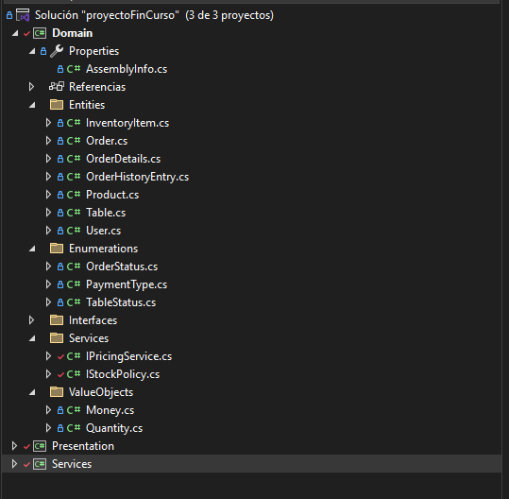

Diagrama de clases:

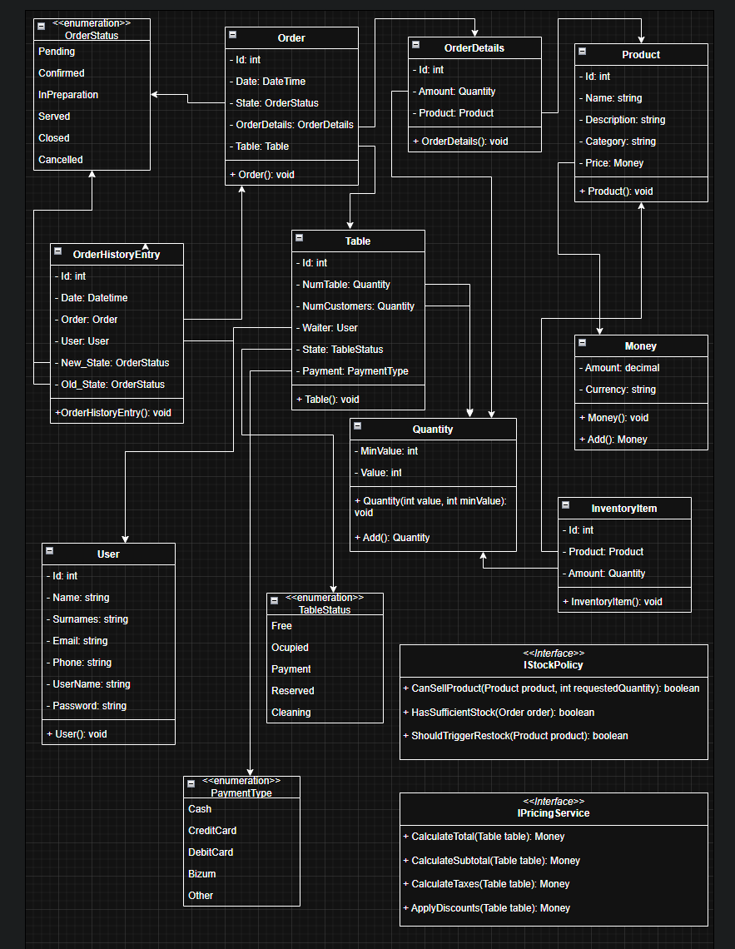

Análisis:

En esta capa, muestro esencialmente las clases que van a almacenar todos los objetos con los que se van a interactuar a través de la API y las clases que uso para almacenar algún tipo de dato o representar enumerados:

A destacar:
- Las dos interfaces mostradas dentro de la carpeta “Services” servirán para crear sus respectivas clases en la capa de Services y así separar la declaración de entidades de la lógica.

Detallado de clases:
Clases POJO:
Nada a destacar.
- InventoryItem
- Order
- OrderDetails
- OrderHistoryentry
- Product
- Table
- User

Clases tipo:
Clases usadas para mantener centralizado todo el tratamiento que tenga que ver con cantidades, separando así las operaciones con dinero o cantidades.
- Money: Controla todos los movimientos con el dinero, centralizando el flujo.
- Quantity: Controla las cantidades mostradas, como el inventario o cantidad de productos pedidos.

Enumerados:
Establezco las opciones que deberá de tener cada caso para seguir las pautas establecidas.
- OrderStatus
- PaymentType
- TableStatus

Interfaces:
Servicios que deberán ser declarados en la capa de Services
- IPricingService: Servicio encargado del pago, donde posteriormente se conectará con la pasarela de pago.
- IStockPolicy: Controlador del inventario, tomando las decisiones de gestión requeridas, como hacer un pedido o avisar del stock bajo.

SERVICES

Organización de carpetas en el proyecto:
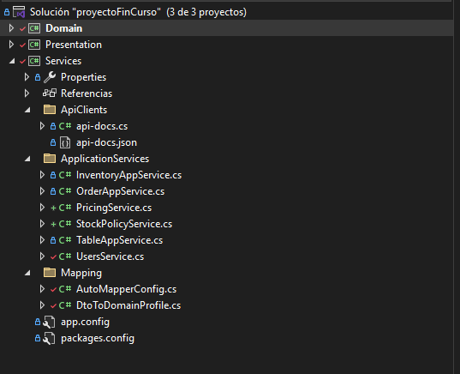

Diagrama de clases:
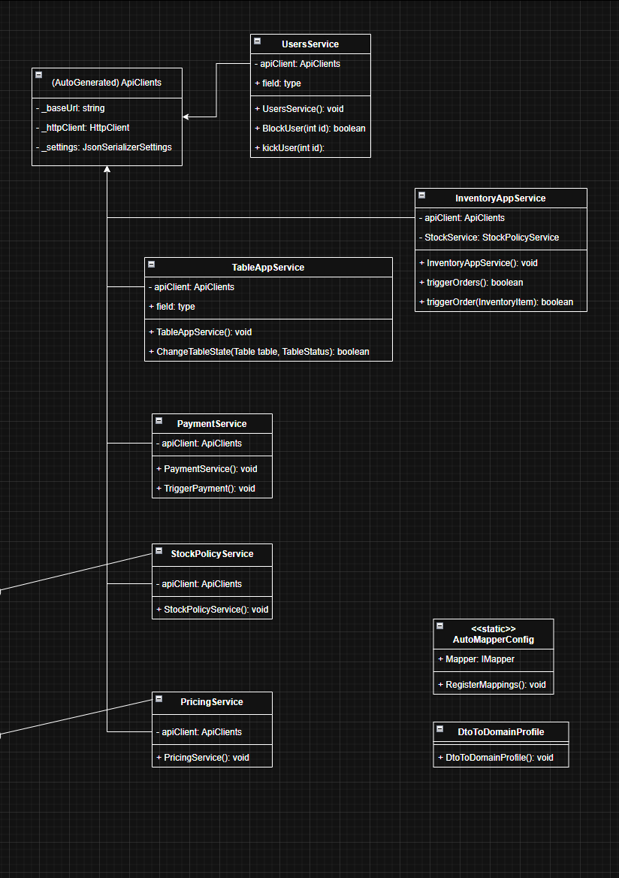

Análisis:

Capa “Services”, encargada de contener toda la lógica de procesamiento de los datos para ofrecerlos a la interfaz.
No contiene un servicio por entidad, ya que hay entidades que no requieren de procesar ningún dato.

A destacar:
- Las dos interfaces mostradas en la capa “Domain” están implementadas en sus respectivos servicios

Detallado de clases:

Api Client:
Clase que gestiona todas las peticiones a la api, autogenerada por NSwag, facilitando la conexión.

Services:
Hay dos tipos de servicios:
- App Services: Servicios que gestionan los datos de las entidades relacionadas
  - InventoryAppService
  - OrderAppService
  - TableAppService
  - UsersService

- Utils Services: Servicios que centralizan la lógica de herramientas.
  - PricingService
  - StockPolicyService

Mapeado:
- El mapeado de las entidades para tener un flujo rápido entre los DTO y Domain, he preferido delegarlo a un autoMapper, que mapeará en tiempo de ejecución las entidades a sus respectivos DTO, ahorrando muchas horas.

DIAGRAMA DE CLASES COMPLETO:

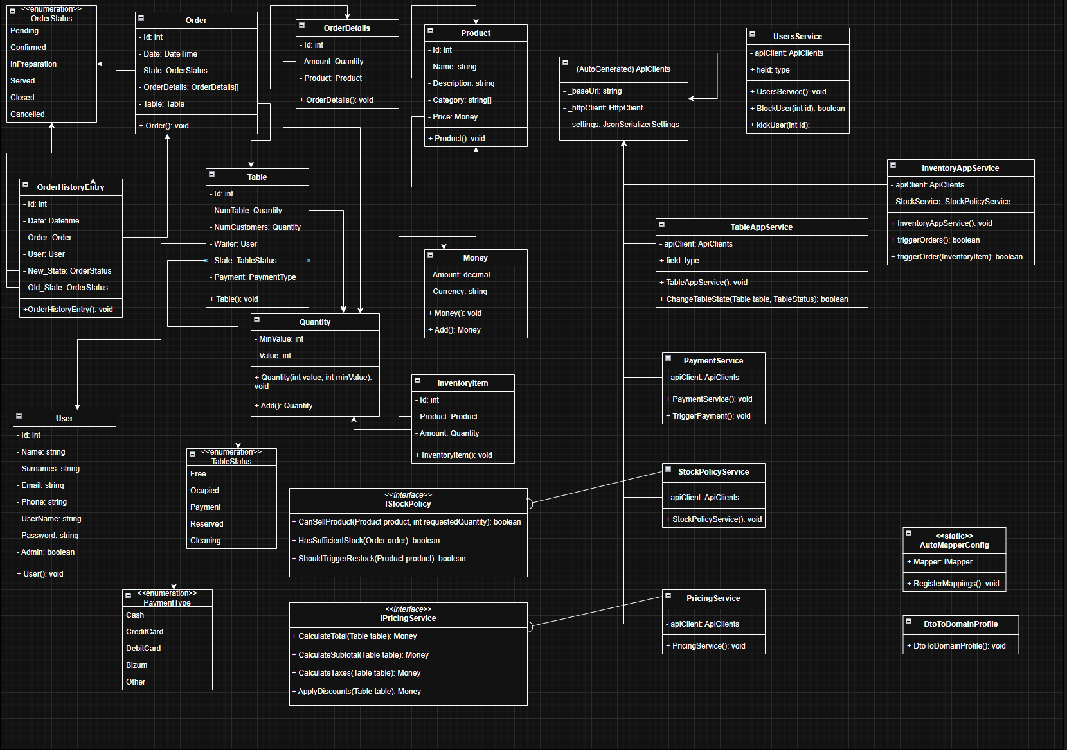

API

Descripción
Debido a que el diagrama es demasiado grande como para poder visualizarlo des del documento, proporciono un enlace para acceder al png con la vista completa:
https://drive.google.com/drive/folders/1D0FI2GKUiaWIFUTmYcb2sNyXddKPLT_j?usp=sharing

DETALLADO

Cada entidad tiene dos DTO, asociados a la petición y respuesta, para individualizar de la mejor forma los futuros cambios, mejorando la mantenibilidad. Lo que hace posible manejar los DTO son los mappers, convirtiendo las entidades en el objeto deseado para el procesamiento de la solicitud

La api esta dividida en las siguientes carpetas:
- Domain: Clases POJO
- DTO: Clases custom de cada POJO
- Mappers: Conversión entre objetos
- Services: Procesamiento y interacción con la base de datos
- Exceptions: Manejo de excepciones
- Repository: Interfaces con los métodos autogenerados y personalizados establecidos de los controllers
- Controllers: Reciben la solicitud para procesarla en Services
- Security: Futura implementación de la seguridad en la api

DIAGRAMAS DE PROCEDIMIENTOS

Proceso principal
- Creación y registro de pedido

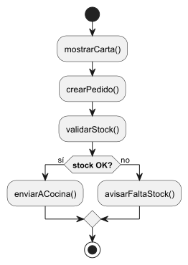

- mostrarCarta(): Muestra la carta digital
- crearPedido(): Crea el pedido con los productos solicitados
- validarStock(): Calcula el gasto de ingredientes y/o bebidas para saber si se puede realizar el pedido
- enviarACocina(): Envia el pedido para que cocina pueda empezar a prepararlo
- avisarFaltaStock(): Muestra un mensaje donde avisa de la falta de stock

Proceso de reabastecimiento automático de inventario

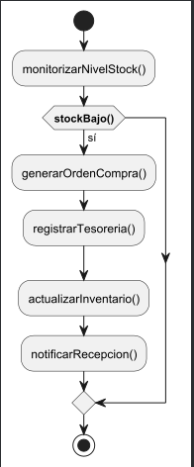

- monitorizarNivelStock(): Controla el nivel de stock en cada pedido
- stockBajo(): Controla que si el stock esta por debajo del mínimo establecido, ejecute la condición.
- generarOrderCompra(): Ejecuta el proceso de compra del producto
- registrarTesorería(): Registra el gasto en la tesorería para mostrarlo en las graficas
- actualizarInventario(): Cuando los productos llegan finalmente al establecimiento, se actualiza el inventario manualmente indicando las cajas y unidades por caja.

Proceso de generación de estadísticas y cuadros de mando

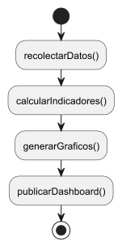

- recolectarDatos(): Recolecta todos los registros de la base de datos
- calcularIndicadores(): Procesa la información para mostrarla como el usuario desea
- generarGraficos(): generación de las graficas.
- publicarDashboard(): mostrar las graficas en las distintas plataformas.

Proceso de Servir pedido

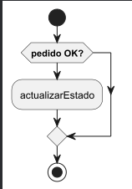

- pedido ok?: Si el pedido esta listo des de cocina
- actualizarEstado(): en el momento de servirlo, se actualiza el estado del mismo.

PLANIFICACIÓN
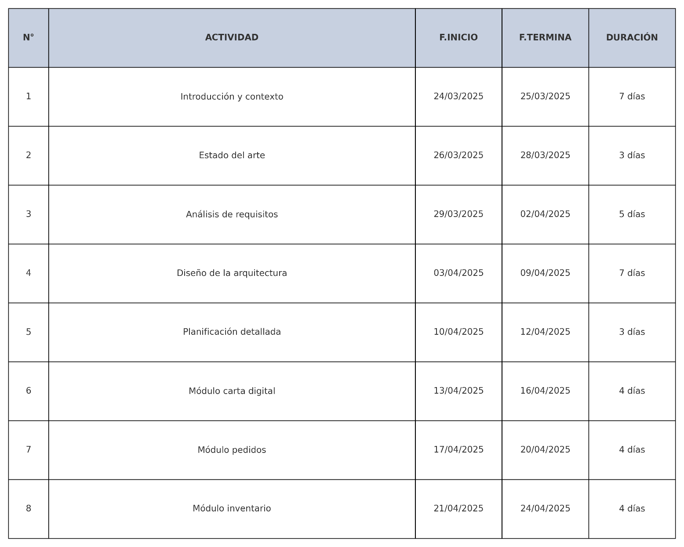

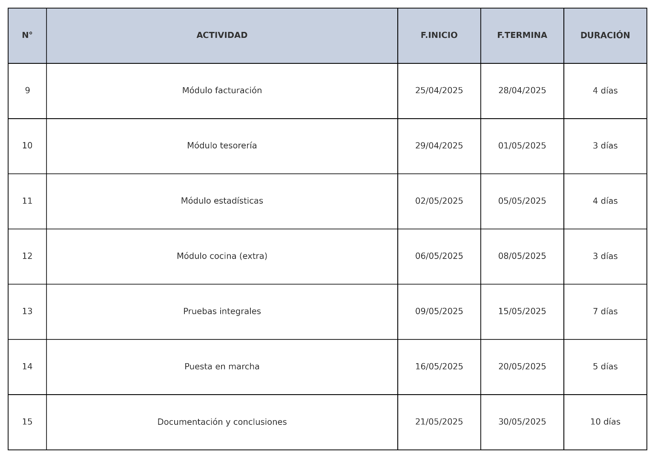

IMPLEMENTACIÓN

PRUEBAS

PUESTA EN MARCHA

GESTIÓN ECONÓMICA

CONCLUSIONES Y VALORACIÓN PERSONAL

